様式４ 「離島フェア2019」特産品カタログ制作に関わる特産品情報の提供について

本実行委員会では、離島フェア２０１９開催期間中、多くの来場者へ情報を集約した「特産品カタログ（別冊参考）」を制作し配布を予定しております。つきましては、下記の内容について別紙様式に必要事項を記入の上、本実行委員会事務局へ提出して下さいますようお願いいたします。
特産品情報・掲載商品説明文(PR)を記入の上、各市町村担当課へ提出下さい。
併せて、商品の写真のデータを送信頂くようにお願い致します。
- 去年のデータ同様に掲載希望（販売者名のみ記入）
データの更新((2)以降の全てのご記入をお願いします。)

(２)掲載商品写真（ﾀﾃ2.5×ﾖｺ2.5cm程度）
※写真（jpg）ﾃﾞｰﾀでご提供ください。写真データは貴市町村担当者に提出して下さい。

(３）特産品情報
・掲載商品名 〔 〕
・希望小売価格〔 円〕・容量/サイズ〔 〕
・販売者名 〔 〕
◇問合先 住所〔〒 － 〕
電話番号〔 － － 〕
Eﾒｰﾙｱﾄﾞﾚｽ〔 ＠ 〕
ﾎｰﾑﾍﾟｰｼﾞURL〔http:// 〕
問合先の掲載を □許可する □許可しない
※チェックを入れてご提出ください。
掲載商品説明文(PR)120文字～150文字以内でご記入ください。
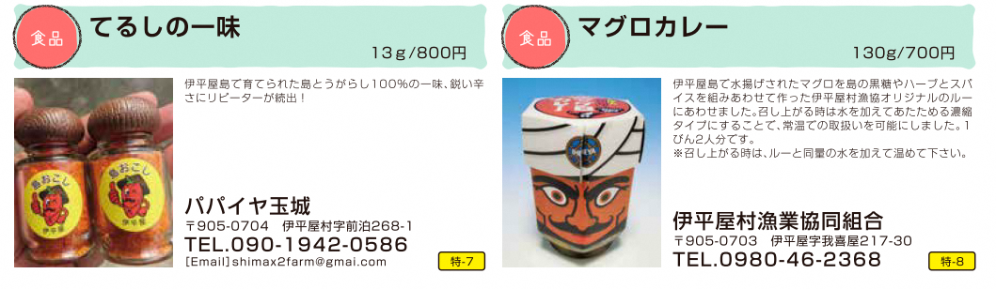
申込締切：令和元年９月２７日(金) （離島フェア事務局必着）

